Fecha: 04 de septiembre de 2013

Boletín de prensa Nº 819

MASIVA PARTICIPACIÓN CAMPESINA EN INSTALACIÓN DE MESA MUNICIPAL AGRARIA

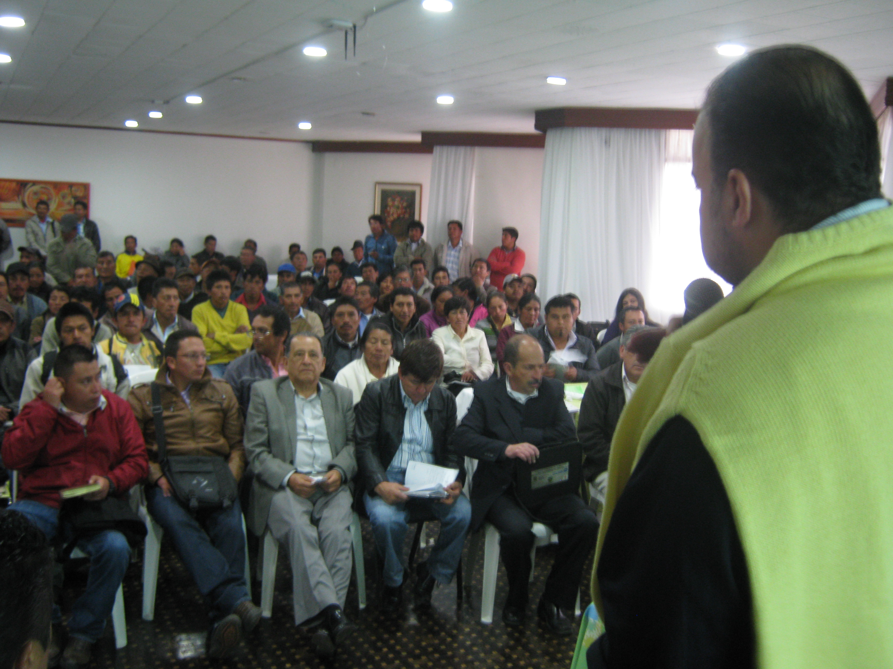

La Alcaldía de Pasto instaló la primera mesa municipal agraria donde la participación de la comunidad campesina fue masiva en representación de los 17 corregimientos. El encuentro estuvo presidido por el secretario de Gobierno, Gustavo Núñez Guerrero, el secretario de Agricultura, Jairo Rebolledo y funcionarios de la Administración Local.

Durante el encuentro los diferentes voceros de los sectores de la producción de leche, cultivadores de papa y cebolla, resaltaron la voluntad de dialogo de la Administración tras asegurar que es la primera vez que una administración convoca a los campesinos para que sean ellos, quienes hagan un diagnóstico serio y responsable de lo que está sucediendo con este renglón de la economía rural.

Los pequeños y medianos productores agrarios suscribirán un documento al finalizar las mesas de trabajo y aseguran que es necesario articular las políticas públicas, seguridad alimentaria, medio ambiente, hábitat, industrialización y tecnificación. “Esto permitirá vincular estrategias de intervención, a través de la Administración Local, las organizaciones sociales, comunidad campesina, que garanticen la transformación de las comunidades con un mejor porvenir y permita su participación en las decisiones sobre la orientación del desarrollo de la ciudad", dijo finalmente Núñez Guerrero.

ESTE JUEVES LA MESA SERÁ CON:

Para este jueves 5 de septiembre se convoca a los sectores de turismo, artesanías, flores, trucha, cuyes y otras especies, a partir de las 8:00 de la mañana en las instalaciones del hotel Morasurco para que participen de las mesas agrarias.

Contacto: Secretario de Gobierno, Gustavo Núñez Guerrero. Celular: 3206886274

CONCEJALES DESTACAN TALLERES DE ALCALDÍA CON SECTOR CAMPESINO

En desarrollo de las mesas de trabajo que adelanta la Administración Local con el sector campesino del Municipio de Pasto, donde se abordan las problemáticas agrícolas y agropecuarias para establecer alternativas de solución que serán presentadas al Gobierno Nacional con el fin de buscar una salida a la crisis, los concejales: Germán Zambrano, Ricardo Cerón, Franky Erazo, Álvaro Figueroa y Mario Benavides, destacaron la voluntad y participación de la población, de dialogar de manera pacífica con las autoridades locales para encontrar medidas que permitan que el pequeño productor no siga afectado por los márgenes de intermediación, que sus productos puedan tener valor agregado y sean competitivos.

Según el concejal Mario Benavides, el propósito de los campesinos es sacar adelante sus justas pretensiones, y a través de los talleres que inicialmente lideró la Alcaldía con productores de leche, papa y cebolla, se busca establecer estrategias para fortalecer la producción del campo. “En este sentido, el Concejo Municipal estará garante en el avance de este proceso por la defensa de los pequeños comerciantes del campo. Hoy vemos como los campesinos y la Administración han logrado acercarse para conocer la realidad de los diferentes sectores productivos, dejando a un lado intereses de por medio, únicamente lo que sucede con el agro”, manifestó Mario Benavides.

El cabildante precisó que es tiempo de definir políticas de beneficio social agrario teniendo en cuenta que en la actualidad, en el sector lechero, los pequeños comerciantes para sacar sus productos al centro de comercialización deben pasar por vías en mal estado, adicional a los precios bajos que en el mercado se negocian con intermediarios, lo cual no compensa con los valores de producción. Sumado a esto se encuentra el contrabando y los altos costos de los fertilizantes e insumos agrícolas.

EN SEPTIEMBRE 23, RENDICIÓN DE CUENTAS
El Presidente, Juan Manuel Santos Calderón anunció la instalación de la Mesa Nacional del Pacto Agrario para este jueves 12 de septiembre donde requirió la presencia de los 32 alcaldes de ciudades capitales y gobernadores del país. Por este motivo, la rendición pública de cuentas se reprograma para el lunes 23 de septiembre a las 3:00 pm en las instalaciones de la Casona de Taminango.

PASTO CONTARÁ CON MANUAL DE DISEÑO Y CONSTRUCCIÓN DE ESPACIO PÚBLICO

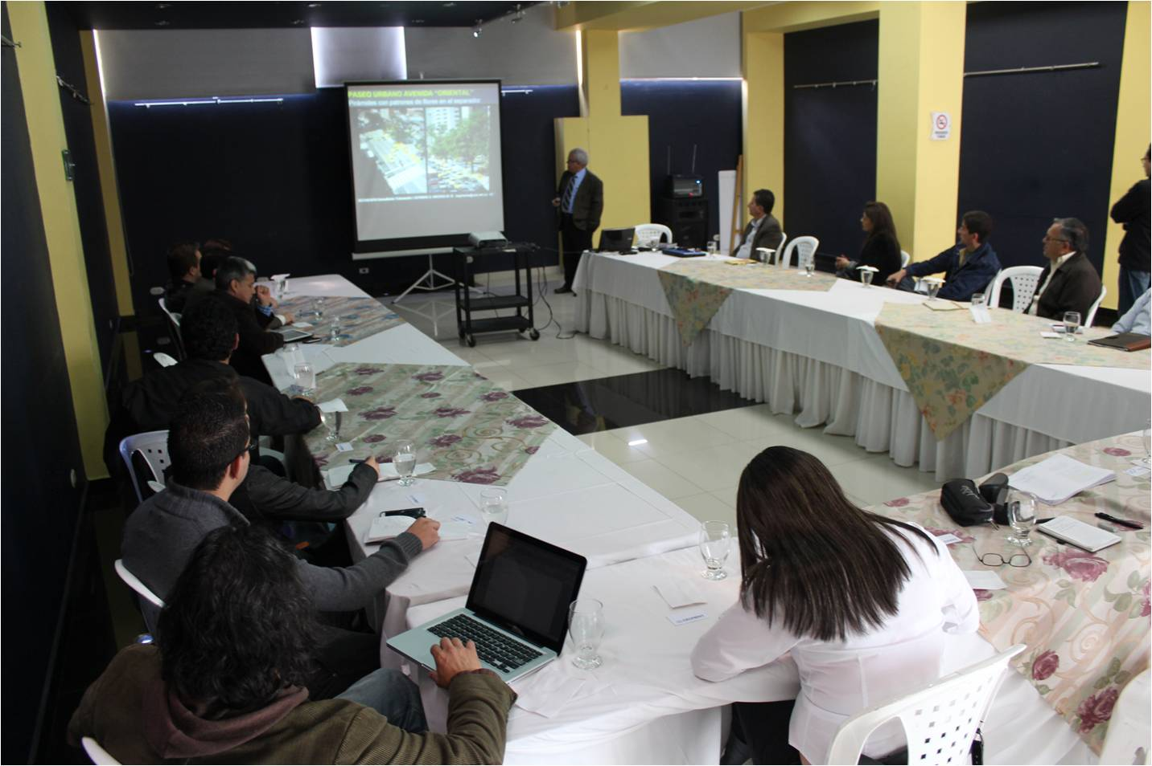

A través de una serie de talleres en los que participaron funcionarios de AVANTE SEPT, Administración Municipal, así como representantes de las empresas contratistas que ejecutan obras de infraestructura en la ciudad, se viene consolidando en Pasto el Manual de Diseño y Construcción de Espacio Público. Estas jornadas de trabajo contaron con la asesoría del ingeniero Germán Madrid, especialista en la materia y consultor de AVANTE SEPT, quien ha estado al frente del diseño del espacio público en otras ciudades como Medellín.

Los manuales permiten que todas las obras que se ejecuten, tengan uniformidad y coherencia en sus características de calidad, accesibilidad, reparabilidad y sobre todo de seguridad, explicó el profesional “Es un documento que se convierte en una guía, en una bitácora para el Municipio en lo que se refiere a espacio público, acogiéndose a la legislación que ha venido haciéndose más exigente sobre todo en cuestiones de discapacidades”, complementó.

Tras su visita a Pasto el experto aseguró que la situación del espacio público en la capital de Nariño no es diferente a la de cualquier otra ciudad de Colombia, pero que tiene grandes potencialidades gracias a sus particularidades como la existencia de un Centro Histórico que será tratado con parámetros especiales.

Finalmente, el consultor resaltó el trabajo que viene desarrollando AVANTE SETP en la definición de una identidad en el espacio público de sus proyectos. “Es importante aprovechar que se viene adelantando la ejecución de varias obras de envergadura para incorporar una serie de detalles que vaya definiendo un nuevo modelo de ciudad en donde la prioridad debe ser la persona”, concluyó Madrid.

Contacto: Gerente AVANTE SETP Jorge Hernando Cote Ante. Celular: 3148325653

PAGO SUBSIDIO ECONOMICO A LAS PERSONAS MAYORES DEL MUNICIPIO DE PASTO

En atención a las directrices pronunciadas, - el día 2 de septiembre del año en curso por parte del Consorcio Colombia Mayor, el Alcalde de Pasto Harold Guerrero López, a través de la Secretaría de Bienestar Social, se permite comunicar, tanto a los antiguos como a los nuevos beneficiarios del “Programa de solidaridad con el adulto mayor, Colombia Mayor” (modalidad Subsidio económico), que se dará inicio a los pagos de subsidio económico, en todos los puntos de pago que han sido autorizados.

Se informa a la comunidad en general que se cancelará la nómina correspondiente a julio y agosto del presente año, y las fechas autorizadas para en todos los puntos de atención rigen a partir del 10 hasta el 26 de septiembre del año en curso.

Aclaramos que con el propósito de brindar un mejor servicio a las personas mayores de Pasto, se dio apertura a un nuevo punto de pago ubicado en el sector de bombona, por lo tanto, la distribución de la nómina según el último digito del número de la cedula tendrá el siguiente orden:
Puntos de pagos autorizados

Puntos de Pago | Digito | Número  de personas programadas aproximadamente
Servientrega Parque Bolívar | 0 y 1 | 1.535
Servientrega Plaza Carnaval | Solo digito 2 | 757
Servientrega Bombona | Solo digito 3 | 795
Servientrega Américas  Cra 19 N. 14 – 21 | 4 | 832
Servientrega Fátima  Calle 17 N. 13 – 76 | 5 | 778
Servientrega Parque Infantil | Solo digito 6 | 799
Banco Popular | 7, 8 , 9 | 2.313

Contacto: Secretaria de Bienestar Social, Laura Patricia Martínez Baquero. Celular: 3016251175

LANZARÁN CAMPAÑA PARA PREVENIR LESIONES POR PÓLVORA

En una rueda de prensa que se llevará a cabo este martes 10 de septiembre en el hotel Morasurco a partir de las 10:00 de la mañana, la Alcaldía de Pasto lanzará la campaña para la prevención de lesiones por pólvora ‘La pólvora te engaña y te daña 2013’. La iniciativa que es liderada por la Administración Municipal y Departamental, busca articular a todas las entidades de control para reducir las estadísticas de quemados.

Según la Secretaria de Salud, Carola Muñoz Rodríguez, el mayor número de casos se registran en la celebración de año nuevo. De acuerdo a las estadísticas entre el 2011 y 2012, se presentaron 18 víctimas en el municipio de Pasto. Para el periodo comprendido entre 2012 y 2013, la cifra aumentó a 33. La funcionaria invita a los medios de comunicación a participar de la socialización de esta estrategia.

Contacto: Secretaria de Salud, Carola Muñoz Rodríguez. Celular: 3183591581

ALCALDÍA SE VINCULA A TERCERA VERSIÓN DE PASTO JAZZ

La Administración Municipal a través de la Secretaría de Cultura se vinculó a uno de los eventos más representativos de la ciudad como es la tercera versión de Pasto Jazz que a nivel nacional hace parte de los ciclos de festivales de Jazz. El secretario de la dependencia, Álvaro José Gomezjurado, resaltó el emprendimiento que viene liderando el director del Fondo Mixto de Cultura, Juan Carlos Santacruz en la organización.

En esta ocasión el evento cuenta con la participación de uno de los máximos artistas de este género como es el músico cubano Paquito D’Rivera, quien además es reconocido clarinetista, saxofonista alto, tenor y soprano. Cabe destacar que en la apertura del festival estuvo presente el maestro y compositor pastuso, Eddy Martínez.

El funcionario invitó a los habitantes de la ciudad a participar de este acto cultural-musical que destaca el talento artístico de los seguidores del Jazz a nivel mundial y que tiene como escenario principal el Teatro Imperial.

Contacto: Secretario de Cultura, Álvaro José Gomezjurado. Celular: 3016998027

JORNADA SENSIBILIZACIÓN AMBIENTAL EN SECTOR AVENIDA CHAPAL

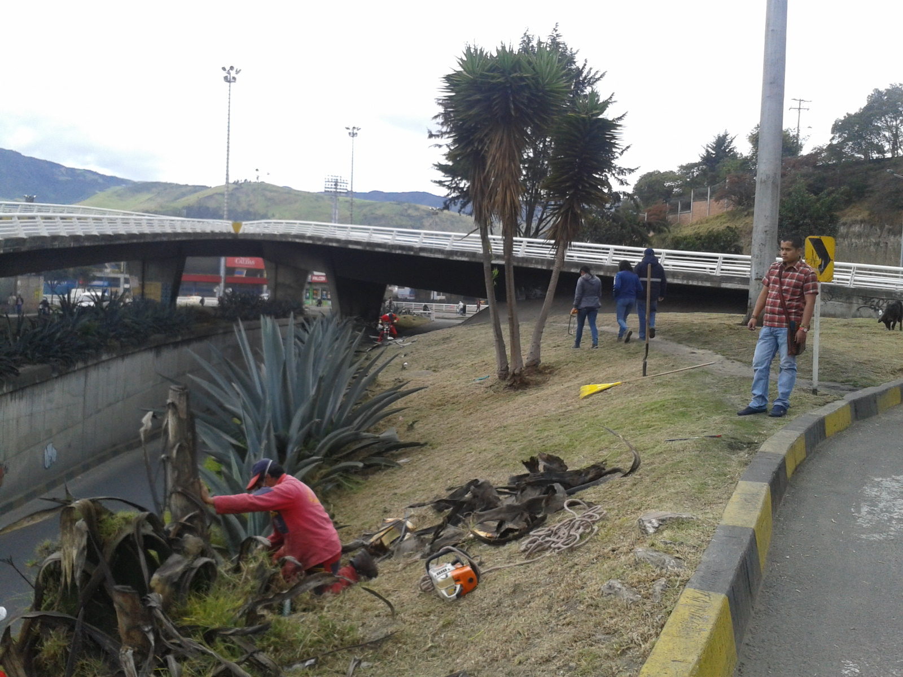

La Secretaría de Gestión Ambiental con apoyo de la Policía Ambiental, realizaron una jornada de sensibilización a los usuarios residenciales y comerciales ubicados en la calle 12 entre la carrera cuarta y el estadio Libertad. La actividad tuvo como propósito, comprometer a la ciudadanía con el cuidado de las zonas verdes aledañas y evitar la invasión de espacio público por publicidad no autorizada.

Para lograr un mayor impacto en la comunidad este jueves 5 de septiembre se realizará una nueva jornada de sensibilización a partir de las 8: 30 de la mañana en el mismo lugar.
Contacto: Secretaria de Gestión Ambiental, Miriam Herrera Romo. Celular: 3117146594

CAPACITAN A FUNCIONARIOS SOBRE NORMATIVIDAD DE ESPACIO PÚBLICO

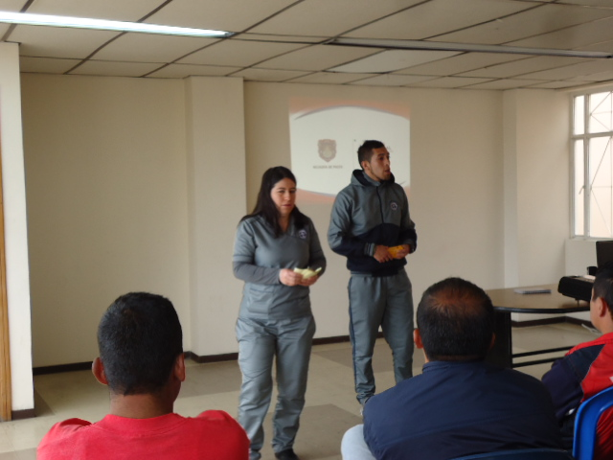

Funcionarios y vigías de la Dirección Administrativa de Espacio Público además de practicantes universitarios de Trabajo Social de la Universidad Mariana, se capacitaron en la normatividad vigente de espacio público y las acciones que deben ejecutar frente a la invasión de vendedores ambulantes en zonas peatonales. El director de la dependencia, Álvaro Ramos Pantoja, explicó que esta iniciativa busca ofrecer un servicio óptimo a la ciudadanía e invitó a la comunidad a respetar los espacios comunes.

Contacto: Director de Espacio Público, Álvaro Ramos Pantoja. Celular: 3155817981

CONFORMACIÓN COMITÉ VEEDOR CONEXIONES INTRADOMICILIARIAS JUAN 23

La Alcaldía de Pasto a través de la Secretaría de Desarrollo Comunitario en coordinación con Invipasto y con el apoyo de Personería y Contraloría Municipal, invitan a conformar el comité veedor del proyecto de conexiones intradomiciliarias, este jueves 5 de septiembre a partir de las 4:30 de la tarde en el polideportivo del barrio Juan 23.

Contacto: Secretaria de Desarrollo Comunitario, Patricia Narváez Moreno. Celular: 3014068285

EMPOPASTO CUENTA CON SISTEMA PARA VERIFICAR IDENTIDAD DE FUNCIONARIOS

Empopasto recuerda a la ciudadanía que dispone en su página web www.empopasto.com.co de una sección en la que puede verificar la identidad de los funcionarios que prestan diferentes servicios. El proceso para determinar si el trabajador está activo se realiza de la siguiente manera:

1. Acceda a la página web: www.empopasto.com.co
2. Vaya al link servicio al usuario
3. Haga clic en consulta de carné
4. Digite el número que aparece en el carné del usuario
5. El sistema le verificará si el operario se encuentra en la base de datos de las personas que laboran en la Empresa.

Este procedimiento también lo puede hacer llamando a la línea telefónica 7330020 extensión 117. Mediante este procedimiento el usuario garantiza su seguridad y también conoce a las personas que laboran en Empopasto, quienes siempre portan el carné institucional y prendas identificadas con la imagen de la Empresa.

Contacto: Coordinadora de comunicaciones EMPOPASTO, Liliana Arévalo. Celular: 3017356186

Pasto Transformación Productiva

María Paula Chavarriaga Rosero

Jefe Oficina de Comunicación Social
Alcaldía de Pasto

